Oku ve sende yaz
Vedat Veli’ye böğürtlen, vişne verdi.Veli vişne ve böğürtleni çok sevdi. Bu vatanın ne güzel meyveleri var. Temiz hava, bol vesağlıklı gıda var burada.Vatanımızı çok seviyoruz.Koş Veli koş. Eve gidelim.Evde kedi var. Kedi miyav miyav dedi. Veli kediyi sev.Veli kediyi sevdi. Ona süt verdi. Kedi de sütü çok sevdi. Doyana kadar içti.

Oku çok oku

HAYVANLAR
Yavru tavşan havuç yedi. Kovadan su içti.
Tavuklar ve civcivler buğday yedi.
Vahşi timsahları sadece hayvanat bahçesinde görebiliriz.
Vildan bak bu arı. Arılar vız vız der.
Köpekler havlar. Kediler miyavlar.
Kurbağalar vırak vırak diye ses çıkarır.
Kaplumbağalar çok yavaş yürürler.
Ördekler vak vak der.
YENİ EV
Sevil’in babası yeni bir ev aldı. Yeni evlerinin duvarlarını maviye boyattılar. Merdivenleri çivilerle sağlamlaştırdılar. Tavana parlak avizeler taktılar. Bahçeye bir havuz yaptırdılar. Bahçeye vişne ağacı ektiler. Sevil yeni evi çok sevdi. Arkadaşlarını evlerine davet etti. Merve, Savaş ve Yavuz eve geldi. Onlar da yeni evi çok beğendi.

KAHVE
Pervin’in annesi eve misafir davet etti. Misafirler gelince onlara kahve pişirmek istedi. Vitrinden fincanları çıkardı. Cezveye kavanozdaki kahveden koydu. Su ve şeker de ekledi. O sırada cezve devrildi. Duvarlara bulaştı. Annesi duvarları havlu ile temizledi.

TELEVİZYON
Levent okuldan çıkıp eve geldi. Annesi ona kavurma pişirmişti. Hemen yemeğini yedi. Uzun süre televizyon izledi. Sonra ödevlerini yapmaya başladı. Çok yavaş yazdığı için ödevleri uzadı. Vakit geç oldu. Uykusu geldi. Ödevleri yetişmedi. Bir daha uzun süre televizyon izlememesi gerektiğini anladı.

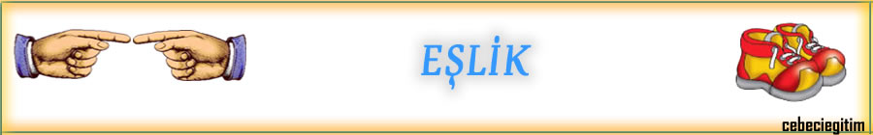


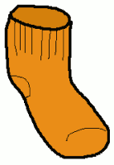
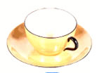
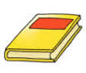
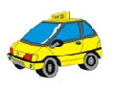


Aşağıda verilen resimler içerinde eşleri olanları işaretleyiniz.

- Aşağıda verilen resimler içerinde eşleri olmayanları yuvarlak içerisine alınız.
